NAMA : DIYASTI FADILAH

NIM : L200210231

KELAS : E

LAPORAN PRAKTIKUM SISTEM OPERASI

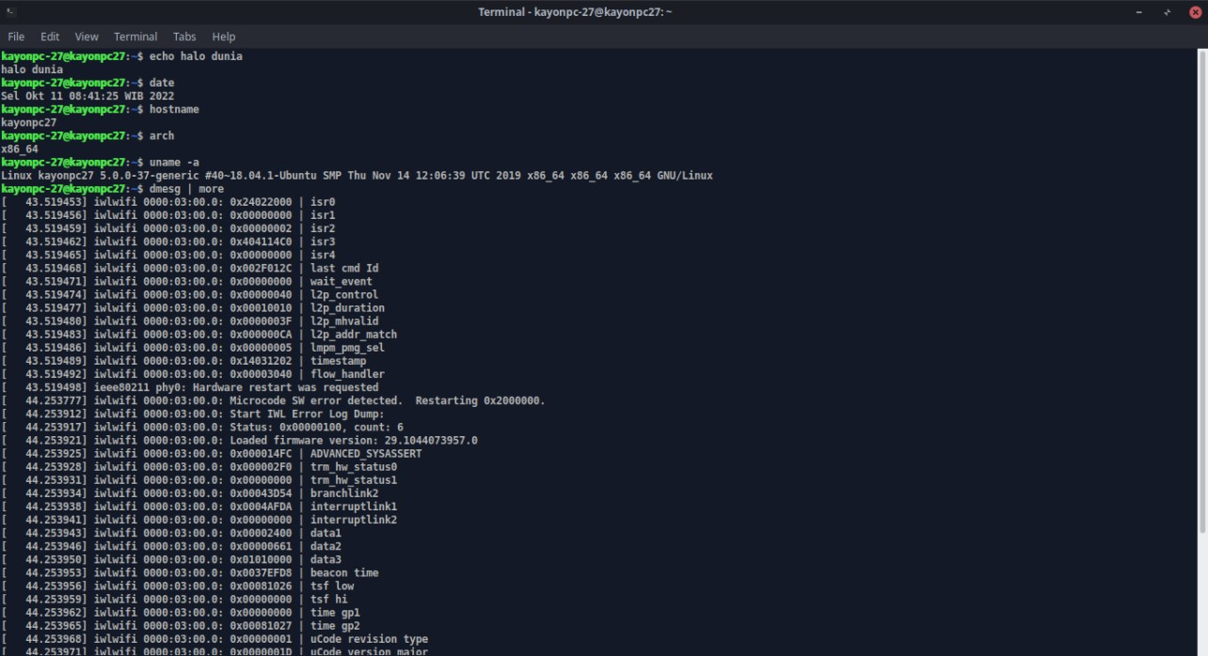

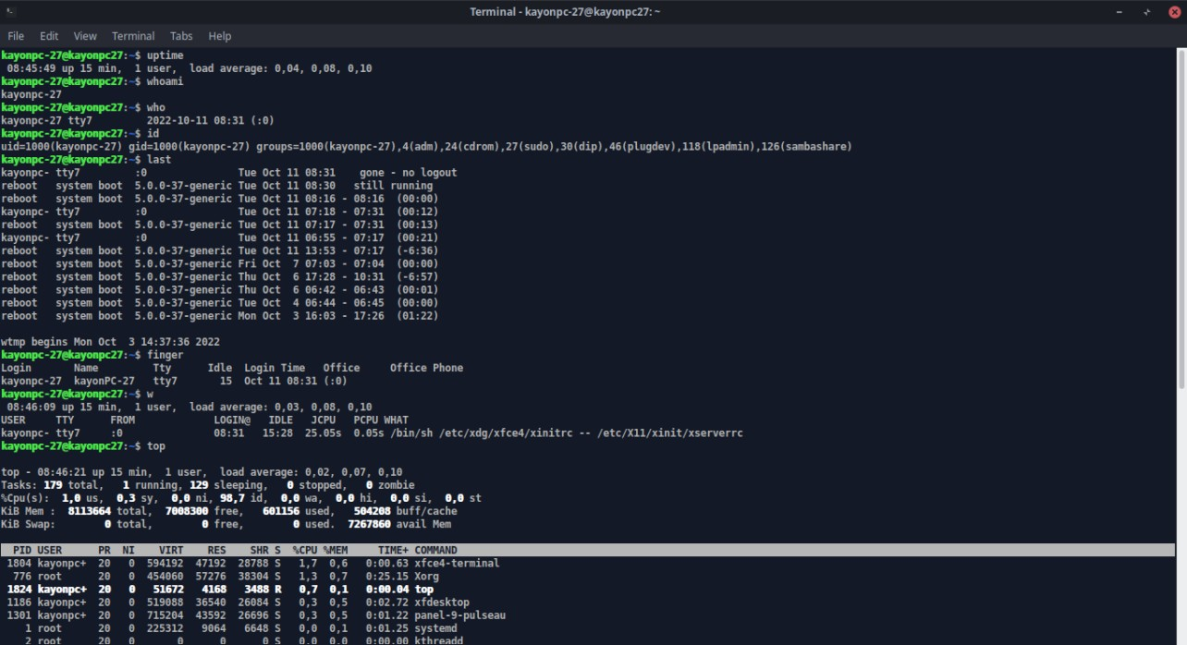

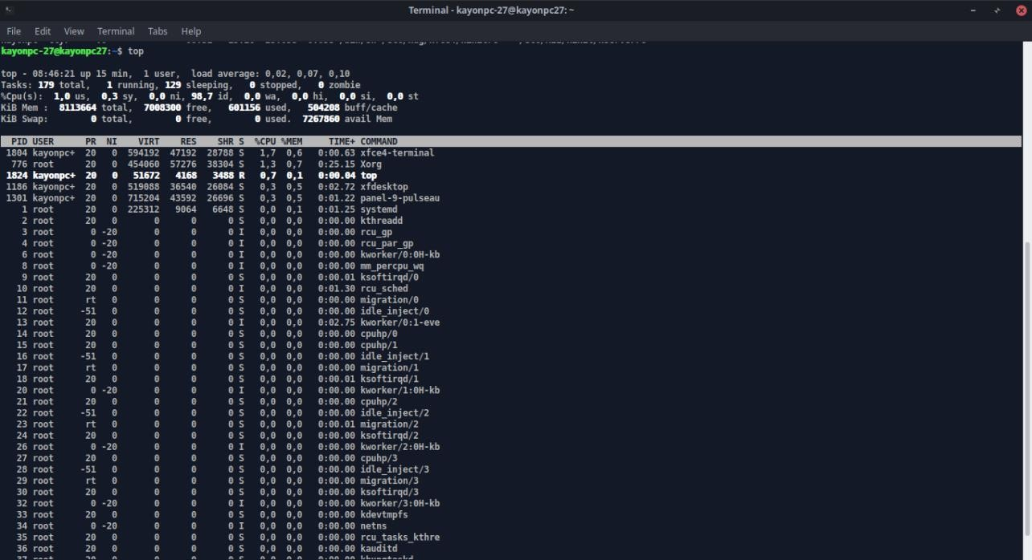

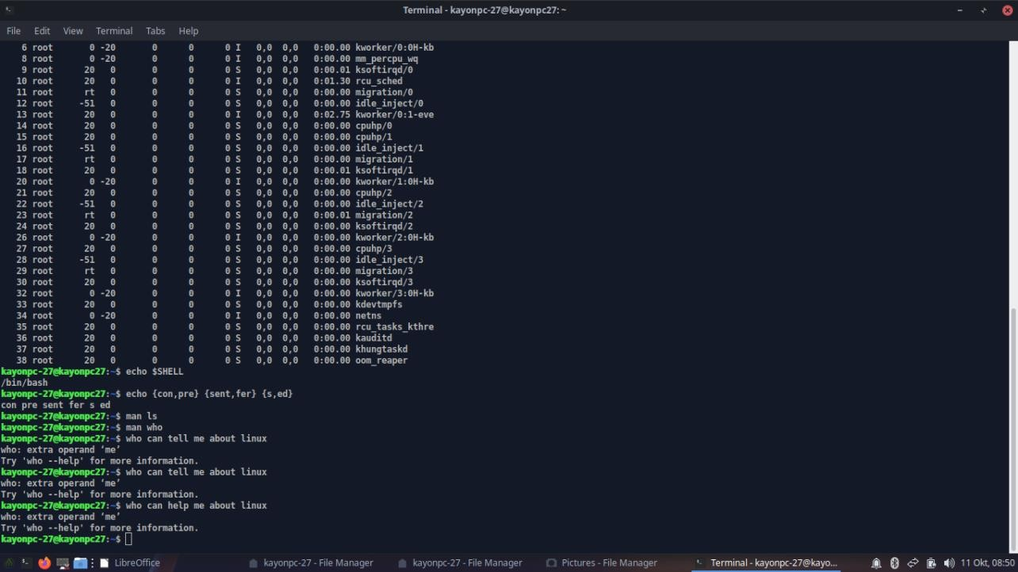

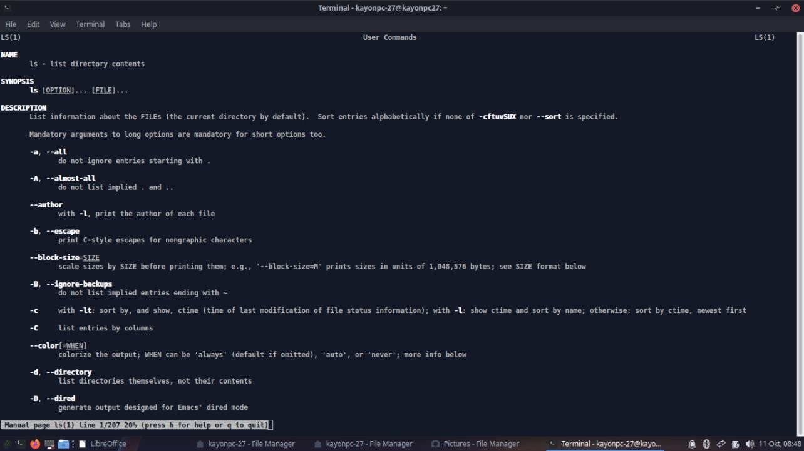

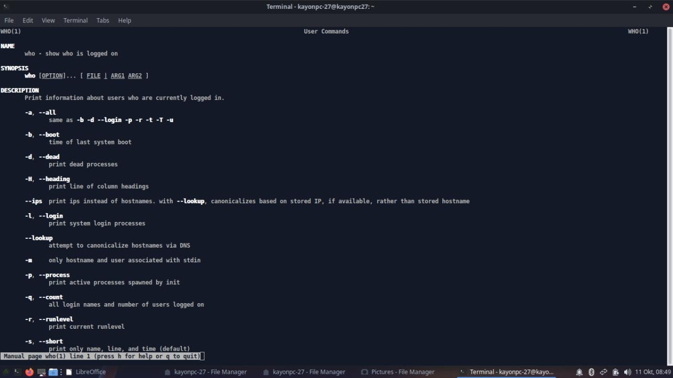

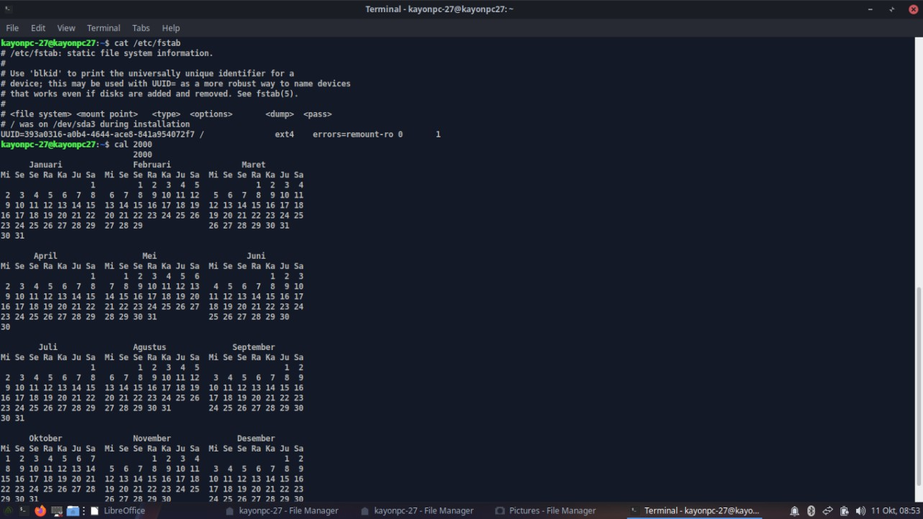

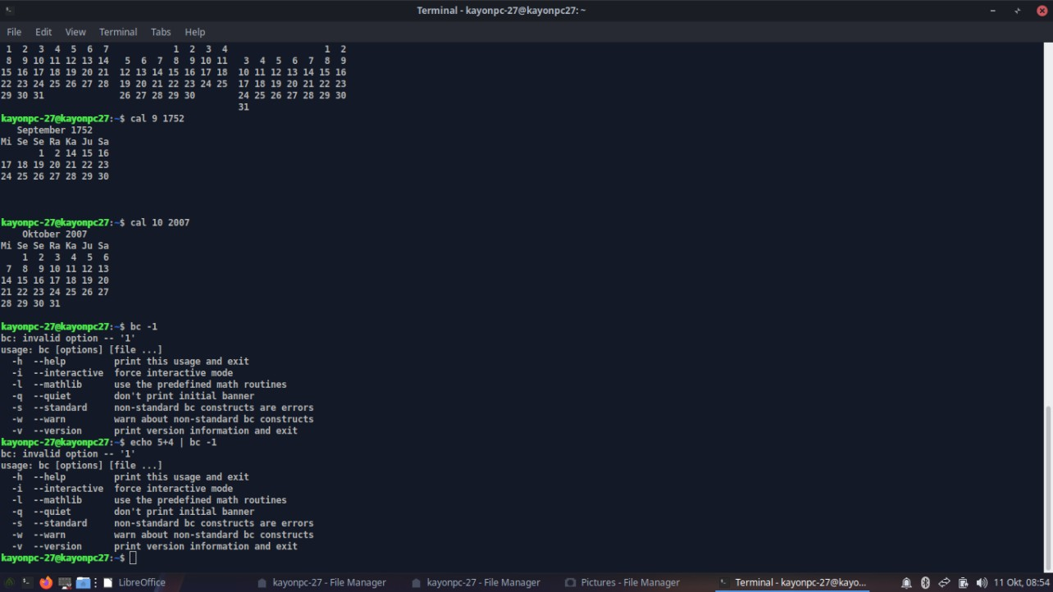

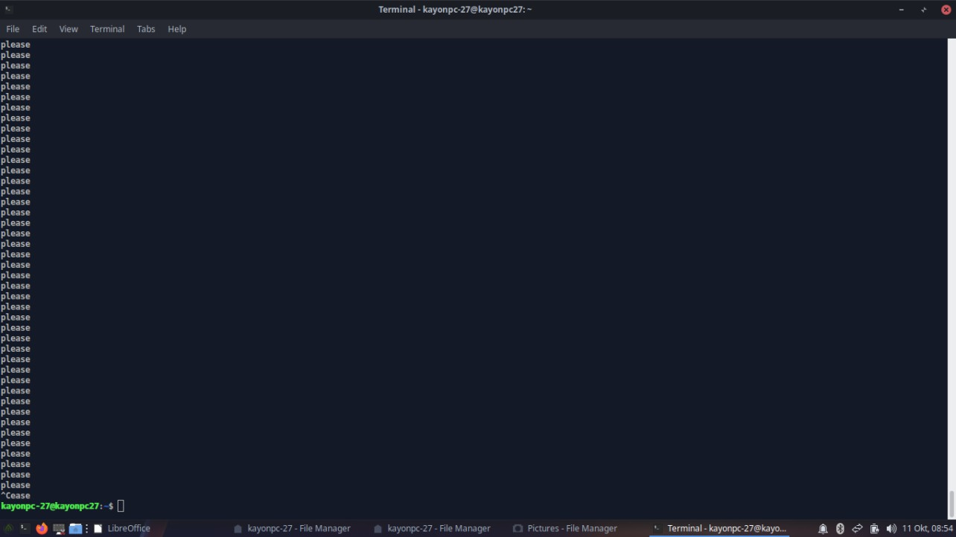

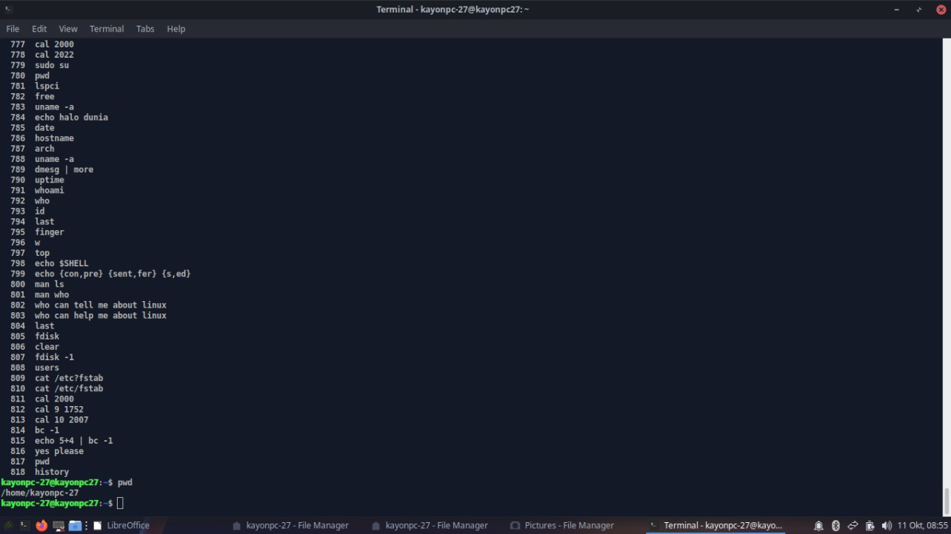

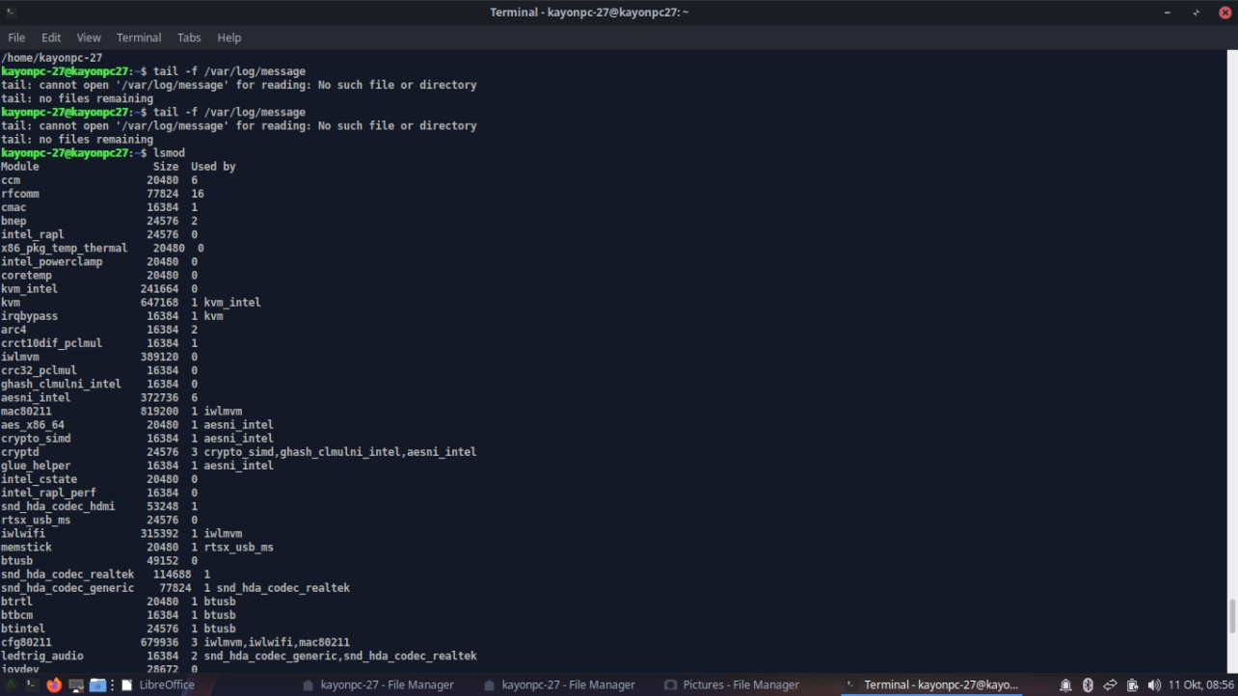

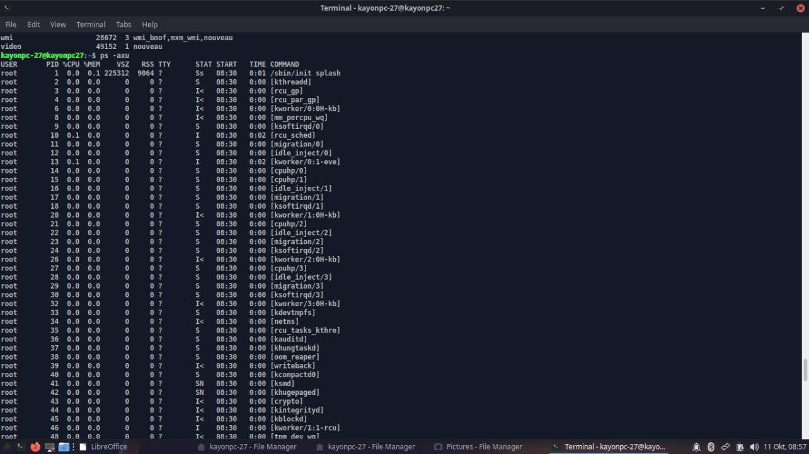

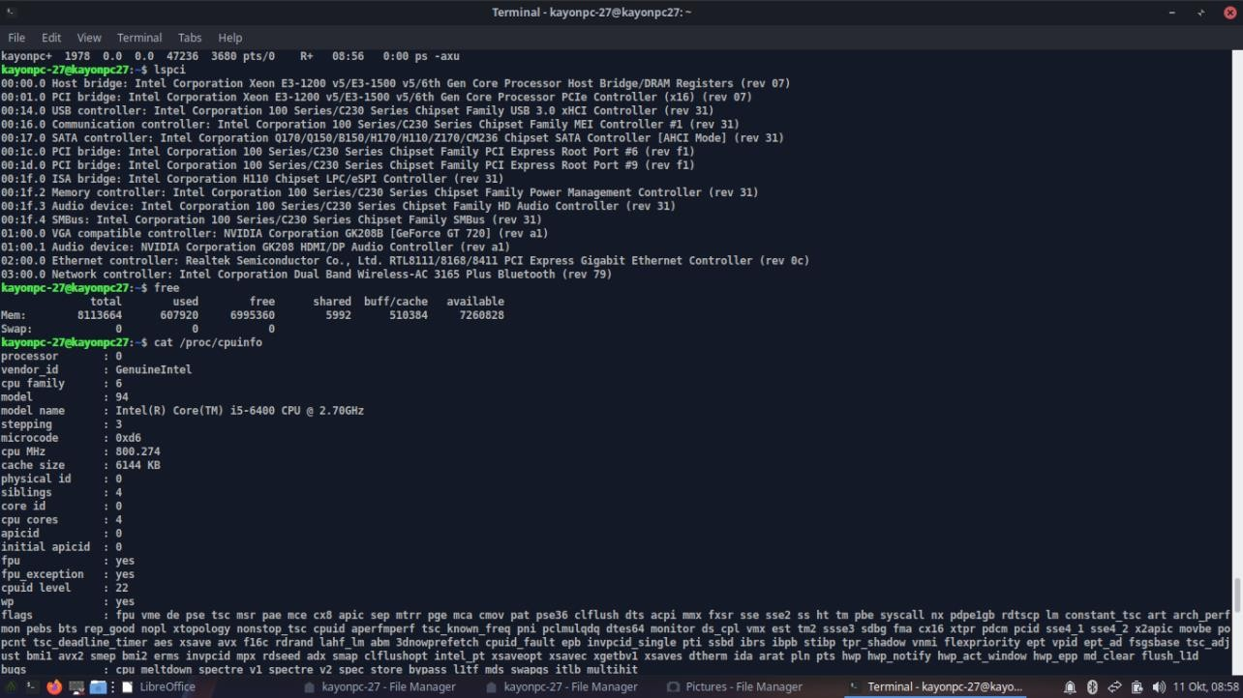

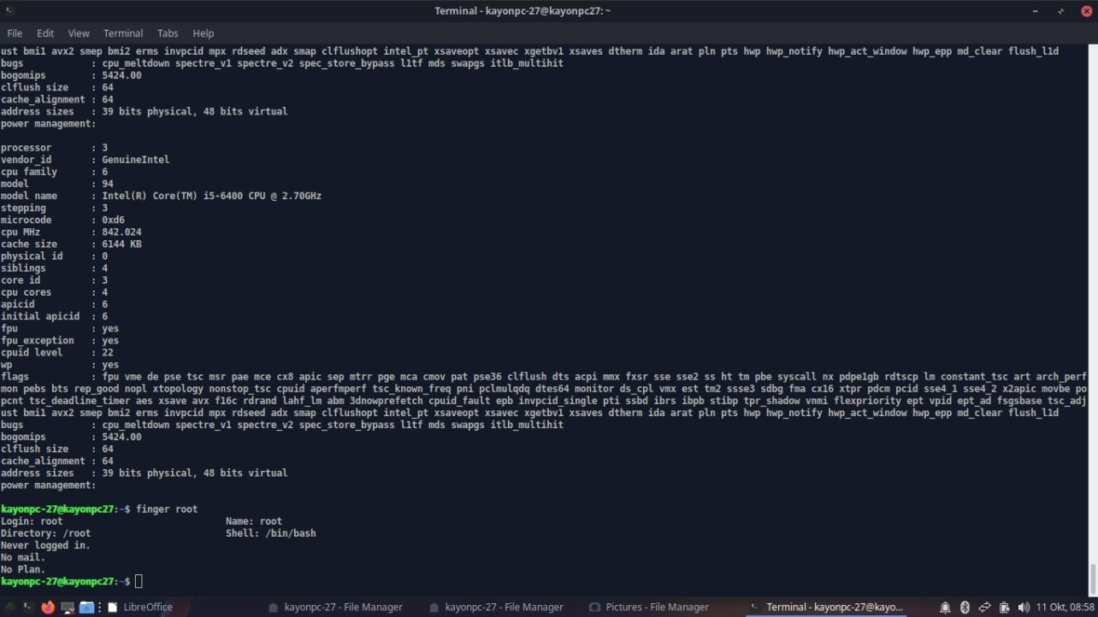

TUGAS

1. Linux Mint

Distro yang berbasis Ubuntu dan Debian ini menawarkan tampilan yang sederhana dan gampang diakses Linux Mint sendiri memiliki tiga mode tampilan. Ketiganya adalah MATE, Cinnamon, dan Xfce. Ketiga mode ini menawarkan pengalaman penggunaan yang ramah b agi pemula. Hal ini karena tampilan dan navigasinya cenderung mirip dengan Windows, sehingga pengguna Windows yang mencoba Linux Mint akan mudah beradaptasi.

Ubuntu

Ubuntu sendiri dikembangkan Canonical ltd, sebuah perusahaan asal Afrika. Nama Ubuntu dipilih karena memiliki arti kemanusiaan. Pengertian tersebut tidak berlebihan mengingat Ubuntu dibuat sebagai distro yang gampang digunakan. Terlebih Ubuntu adalah distro yang paling stabil, memiliki banyak dukungan software, dan komunitas pengguna yang besar.

MX Linux

MX Linux sendiri menawarkan fitur-fitur sistem operasi yang mudah dikonfigurasi. Performa dari distro ini juga tergolong bisa diandalkan. Karena bisa digunakan di komputer jadul, yang notabene spesifikasinya rendah, MX Linux menjadi sebuah distro yang populer digunakan. Terlebih karena MX Linux juga memiliki tampilan antarmuka yang ramah u ntuk pemula sekali pun

Fedora

Fedora adalah distro Linux yang menawarkan berbagai fitur keamanan data yang baik. Selain itu, Fedora juga memiliki fitur keamanann SELinux. Fitur ini adalah fitur keamanan tambahan yang yang jadi penghubung antara point user dan point process.

Fedora sendiri merupakan distro yang dinisiasi dan didukung oleh Red Hat. Tim pengembangnya adalah tim khusus yang disebut Fedora Project. Karena dukungan Red Hat, Fedora memakai sistem operasis berbasis *RPM Package Manager,* sama seperti [Red Hat](https://id.wikipedia.org/wiki/Red_Hat).

Debian

Debian adalah distro Linux yang banyak digunakan untuk kebutuhan bahasa pemrograman. Jelas hal tersebut membuat Debian merupakan distro yang sangat akrab di kalangan *programmer* profesional. Selain itu, Debian juga populer sebagai basis untuk pengembangan distro Linux. Tidak sedikit, distro Linux yang berbasis Debian dan malah lebih populer dari Debian. Karena itu, jarang pemula memakai Debian tetapi banyak pemula lebih akrab dengan distro yang berbasis Debian, seperti Linux Mint misalnya.

1. 20 perintah distro linux

## pwd command

Perintah dasar Linux **pwd** berfungsi untuk mencari *path* dari direktori (folder) yang Anda gunakan saat ini. Perintah ini akan mengembalikan path yang absolut (penuh), yang pada dasarnya merupakan path semua direktori yang diawali dengan garis miring depan **(/)**. Contoh dari path absolut adalah **/home/username**.

# cd command

Untuk menjelajahi file dan direktori Linux, gunakan perintah **cd**. Perintah Linux ini memerlukan path penuh atau nama direktori, tergantung pada direktori yang Anda gunakan saat ini.

Misalkan saat ini Anda sedang berada di **/home/username/Documents** dan ingin membuka **Photos**, subdirektori dari **Documents**. Untuk melakukannya, Anda hanya perlu mengetikkan command ini: **cd Photos**.

Contoh lainnya, ketika Anda ingin beralih ke direktori yang sepenuhnya baru, misalnya,

**/home/username/Movies**. Dalam contoh ini, ketik **cd** yang diikuti dengan path absolut direktori: **cd**

## /home/username/Movies.

Berikut beberapa *jalan pintas* (shortcut) untuk memudahkan navigasi:

* **cd ..** (dengan dua tanda titik) untuk memindahkan satu direktori ke atas.
* **cd** jika ingin langsung membuka folder home.
* **cd-** (dengan tanda penghubung) untuk berpindah ke direktori sebelumnya.

Satu hal yang perlu diperhatikan, shell Linux sangat sensitif. Jadi, Anda harus mengetikkan nama direktori dengan benar dan tepat.

# Is command

**Is** merupakan perintah dasar pada Linux yang digunakan untuk melihat konten atau isi direktori. Secara default, command ini akan menampilkan isi dari direktori yang Anda gunakan saat ini.

Jika ingin melihat isi direktori lain, ketik **Is**, disusul dengan path direktori. Contoh, ketik **Is**

**/home/username/Documents** untuk melihat isi **Documents**.

Berikut beberapa variasi yang bisa dikombinasikan dengan perintah dasar Linux **Is**:

* + **Is -R** akan membuat daftar semua file yang ada di sub-direktori.
  + **Is -a** akan menampilkan file yang tersembunyi.
  + **Is -al** akan membuat daftar file dan direktori yang memuat informasi mendetail, seperti permission (hak akses), ukuran (size), pemilik (owner), dll.

# cat command

**cat** (akronim dri *concatenate*) adalah salah satu perintah dasar sistem operasi Linux yang sering digunakan. Perintah ini berfungsi untuk membuat daftar konten atau isi file pada standard output (sdout). Untuk menjalankan command ini, ketik **cat** yang kemudian diikuti dengan nama dan ekstensi file. Sebagai contoh: **cat file.txt**.

Berikut beberapa cara untuk menggunakan perintah **cat**:

* + **cat > filename** untuk membuat file baru.
  + **cat filename1 filename2>filename3** untuk menggabungkan dua file (1 dan 2) dan menyimpan outputnya di file baru (3).
  + **cat filename | tr a-z A-Z >output.txt** untuk mengonversi file ke penggunaan huruf besar atau huruf kecil.

# cp command

Gunakan perintah dasar Linux **cp** untuk menyalin file dari direktori saat ini ke direktori yang berbeda. Misalnya, command **cp scenery.jpg /home/username/Pictures** untuk membuat salinan **scenery.jpg** (dari direktori saat ini) ke direktori **Pictures**.

# mv command

Fungsi utama command **mv** adalah untuk memindahkan file meskipun sebenarnya bisa digunakan untuk mengganti atau mengubah nama file.

Argumen yang ada di mv serupa dengan argumen yang ada di perintah cp. Ketik **mv**, nama file, dan direktori tujuan. Contoh: **mv file.txt /home/username/Documents**.

Untuk mengganti nama file, perintah Linux-nya adalah **mv oldname.ext newname.ext**.

# mkdir command

Untuk membuat direktori baru, Anda bisa menggunakan perintah dasar Linux **mkdir**. Sebagai contoh, jika Anda mengetik **mkdir Music,** direktori baru yang muncul disebut **Music**.

Berikut beberapa command **mkdir** tambahan:

* + Untuk membuat direktori baru di dalam direktori lain, gunakan command dasar Linux

## mkdir Music/Newfile.

* + Gunakan opsi **p** (parents) untuk membuat direktori di antara dua direktori yang sudah ada. Misalnya, **mkdir -p Music/2020/Newfile** untuk membuat file baru “2020”.

# rmdir command

Jika ingin menghapus direktori, gunakan perintah **rmdir**. Namun, rmdir hanya boleh digunakan untuk menghapus direktori kosong.

# rm command

**rm** adalah perintah dasar pada Linux yang berfungsi untuk menghapus direktori beserta isinya. Jika hanya ingin menghapus direktorinya saja – alternatif command selain rmdir – gunakan **rm -r**.

**Catatan**: Saat menggunakan command ini, Anda harus berhati-hati dan cek kembali direktori di mana Anda berada saat ini. Sekali command rm dijalankan, maka semuanya akan terhapus dan tidak bisa dikembalikan.

# touch command

**touch** adalah perintah dasar Linux yang memperbolehkan Anda membuat file baru yang kosong melalui baris perintah Linux. Sebagai contoh, ketik **touch /home/username/Documents/Web.html** untuk membuat file HTML berjudul **Web** di bawah direktori **Documents**.

# locate command

**locate** digunakan untuk mencari file, fungsinya sama seperti command pencarian di OS Windows. Apabila dipasangkan dengan argumen **-i**, command ini akan bersifat case-insensitive sehingga file dapat dicari meski Anda tidak mengingat namanya dengan tepat.

Untuk mencari file yang memuat dua atau lebih dari dua kata, gunakan tanda bintang **(*)**. Misalnya, perintah **locate -i school*note** akan mencari file yang pada namanya termuat kata “school” dan “note”, entah itu huruf besar atau kecil.

# find command

Sama seperti command **locate**, perintah **find** juga bisa digunakan untuk mencari file dan direktori. Bedanya, perintah **find** lebih ditujukan untuk mencari file yang berlokasi di dalam direktori yang diberikan.

Contoh, perintah **find /home/ -name notes.txt** akan mencari file bernama **notes.txt** di dalam direktori home dan subdirektorinya.

Berikut beberapa variasi yang bisa dipasangkan dengan **find**:

* + **find . – name notes.txt** untuk mencari file di dalam direktori yang digunakan saat ini.
  + **/ -type d -name notes.txt** untuk mencari direktori.

# grep command

Perintah dasar Linux lain yang sangat berguna untuk menyelesaikan task harian adalah **grep**. Dengan command ini, Anda bisa melakukan pencarian di semua teks di dalam file yang diberikan.

Sebagai contoh, ketik **grep blue notepad.txt** untuk mencari kata **blue** di file notepad. Baris yang memuat kata yang dicari akan ditampilkan sepenuhnya.

# sudo command

sudo merupakan singkatan dari “**SuperUser Do**” dan berfungsi untuk menjalankan task yang memerlukan hak akses (permission) administrative atau root. Namun, kami tidak menyarankan penggunaan command sudo untuk task harian karena bisa terjadi error kapan saja bila Anda melakukan kesalahan.

# df command

Untuk mendapatkan laporan tentang penggunaan disk space sistem, gunakan perintah **df**. Laporan yang diberikan hadir dalam bentuk persentase dan satuan KB. Bila ingin melihat laporan berupa satuan megabyte, ketik **df -m**.

# du command

**du** merupakan perintah dasar Linux yang berfungsi untuk mengecek seberapa banyak space yang digunakan oleh suatu file atau direktori. Hanya saja, untuk format ringkasan, penggunaan disk yang ditampilkan berupa nomor blok disk alih-alih format ukuran pada umumnya. Jika ingin melihat jumlah penggunaan disk dalam satuan byte, kilobyte, dan megabyte, tambahkan argumen **-h** ke baris perintah.

# head command

Perintah **head** digunakan untuk melihat baris pertama dari semua file teks. Secara default, perintah ini akan menampilkan sepuluh baris pertama. Namun, jumlah baris tersebut dapat diubah sesuai keinginan Anda. Misalnya, jika Anda hanya ingin menampilkan lima baris pertama, ketik **head -n 5 filename.ext**

# tail command

Perintah tail memiliki fungsi yang sama dengan perintah head. Hanya saja, alih-alih baris pertama, perintah **tail** akan menampilkan sepuluh baris terakhir dari suatu file. Misalnya, **tail -n filename.ext**.

# diff command

**diff** adalah perintah dasar Linux yang membandingkan konten atau isi dua file berdasarkan baris demi baris. Setelah menganalisis file, perintah ini akan menghasilkan output berupa line atau baris yang tidak cocok. Programmer sering menggunakan command ini ketika mereka perlu membuat perubahan program, alih-alih menulis kembali semua kode source.

Format paling sederhana dari command dasar Linux ini adalah **diff file1.ext file2.ext**.

# tar command

**tar** merupakan perintah Linux yang paling banyak digunakan untuk mengarsipkan banyak file ke dalam **tarball** – format file Linux yang serupa dengan format zip, di mana tindakan kompresi bersifat opsional.

Perintah dasar sistem operasi Linux ini cukup kompleks dengan daftar fungsi yang panjang, seperti menambahkan file baru ke arsip yang sudah ada, membuat daftar konten suatu arsip, mengekstrak konten dari arsip, dan masih banyak lagi.

3.

-init 0 => Digunakan utk maintenance, diagnostic hardware, booting selain dari disk misal dari cdroom.

command : init 0, shutdown -i0

-init 1 => Single user mode, digunakan utk menambahkan patches, backup/restore system. di level ini kita bisa menjalankan/access semua file tapi user lain tidak bisa login ke dalam sytem kita. command: init 1, shutdown -i1

-init 2 => multiuser mode, biasanya utk digunakan dalam network. tapi disini tidak ada resourches yang di share.

command: init2, shutdown -i2

-init 3 ==> memperluas multiuser mode,kita bisa membuat local resourches share pada network kita. sehingga kita bisa berbagi data dilevel ini dalam network.

command: init 3, shutdown -i3

-init 4 ==> utk alternative multiuser mode tetapi saat ini belum bisa digunakan. command: init4, shutdown -i4

-init 5 ==> utk shutdown/ power off. command: init5, shutdown -i5

-init 6 ==> men stop operating system kemudian reboot dan kembali ke initdefault nya yang ada di

/etc/inittab

command: init 6, shutdown -i6

4. Pengertian Quota

Quota adalah nilai batas yang ditetapkan untuk mengelola akses ke sumber daya sistem dan jaringan atau jumlah penyimpanan yang digunakan oleh User atau Group tertentu.